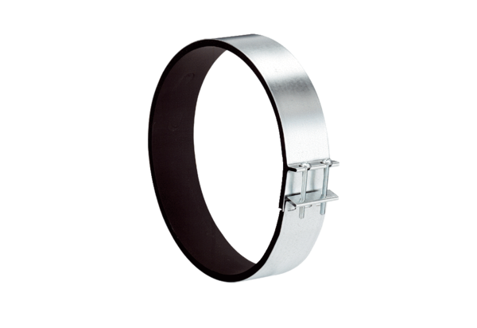Befestigungsmanschette ELR 35Verpackungseinheit: 1 StückSortiment: C
Artikelnummer: 0092.0115Hersteller: MAICO

